太极大药房 光华 片区 燃灯寺 店广场活动申请表

- 预计活动时间： 5月 25 日至 5 月 26 日共计 2 天
- 费用情况：共预计 元。实际花费费用 元
    - 场地费用： 天合计 元。
A、物管费： 元/天 ；B、城管费用： 元/天；C、占地费 元/天， D、市政管理费 元/天；E、其他 元；
    - 其他费用： 天合计 元。
A、腰鼓队： 元/天，共 人，时间 小时。
B、舞蹈队： 元/天，共 人，共计 个舞蹈节目
C、背景架： 元/天，舞台 元/天，音箱租赁费 元/天。
D、其他费用： 元/天
3、后勤费用： 天合计 元（明细见附表）。共支持人员 人
- 活动内容：（在所需内容上打勾）
vA、中医义诊 B、中医推拿 vC、免费吸氧 v D、艾灸体验
vE、免费检测（骨密度、微量无素、白内障、胃肠菌群、其他 v ）
vF、邀请 6 个厂家（ 补肾益寿、绵阳、自然之宝、千林、莎普爱思、明轩堂 ） vG、产品特价
vH、买一送一 v I、超低价抢购、换购 J、布偶宣传 vK、 其他内容： 全场8.8折，特例品除外
- 销售情况：
  - 本店原日均销售 2100 元/天，预计活动期间销售 8400 元/天。
  - 活动期间实际总销，共增加销售 1.26 万元。
  - 本次参会厂家共 家，合计销售 万元。各厂家销售明细见附表：
- 门店位置示意图：
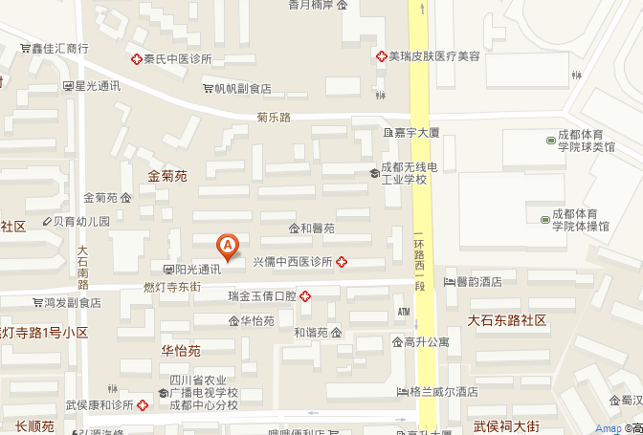

- 活动场地平面图（需标明实际长宽距离）：

